**Самостоятельная работа №1**

**«Методика обучения учащихся решению заданий с кратким ответом».**

Решите предложенные задания, укажите возможные затруднения учащихся при решении данных заданий и как преодолеть эти затруднения?

1. Решите уравнение .

**Затрудние №1. Вид уравнения на первый взгляд вызывает у учащихся ассоциацию со сложным уравнением, так как кроме степени еще есть логарифмы.**

**Затрудние №2. Забывают про условие существования логарифмической функции.**

**Пути преодоления. Отработка навыков применения основного логарифмического тождества и условия существования логарифмической функции.**

2.Найдите значение выражения  если 

**Затрудние. Учащиеся начинают решение примера с использования формул сложения, при этом допускают вычислительные ошибки, забывая при этом, что можно применить формулы приведения, что облегчает вычисления.**

**Пути преоделения. Отработка навыков использования формул приведения.**

3. Найдите корень уравнения .

**Затрудние. Обычно такого вида уравнение затруднений у учащихся не вызывает.**

4. Найдите , если , и .

**Затрудние№1. При вычислении значения  забывают, что получают не только положительное значение синуса, но и отрицательное.**

**Затрудние№2. Забывают использовать условие .**

**Пути преодоления: отработка решения уравнения вида = а, где а**

5. Решите уравнение . (Если уравнение имеет более одного корня, то в ответе запишите сумму всех его корней).

**Затрудние№1. Не видя общего множителя, который можно вынести за скобки,**

**начинают решать иррациональное уравнение по существующему алгоритму - возведением в квадрат и левой , и правой частей, предварительно разделив корни.**

**Затрудние№2. Забывают сделать проверку.**

**Пути преодоления: Отрабатывать навыки решения подобного вида уравнений.**

6. Найдите значение выражения , если  является решением системы уравнений 

**Затрудние№1. Начинают решать традиционным способом - способом подстановки, дальше заходят в тупик.**

**Затрудние№2. Вызывает затруднение представить выражение $2^{х_{+}1}$ в виде $2^{х}$ х $2$**

**Пути преодоления: Чаще применять при отработке темы « Решение систем уравнений» способ сложения. Отрабатывать решение примеров вида**  х

7. Найдите значение функции  в точке максимума.

**Затрудние№1. Преобразование логарифмических выражений.**

**Затрудние№2. Забывают применить условие существования логарифмической функции**

**Пути преодоления: Отрабатывать применение основных свойств логарифмов.**

8. Найдите наименьшее значение функции  на отрезке 

**Затрудние№1. Если учащиеся знают алгоритм нахождения наименьшего или наибольшего значения функции, такого типа задания затруднений обычно при решении не вызывают. Могут только допустить вычислительные ошибки.**

9. Решите уравнение .

**Затрудние№1. Разложив $\sin{2х}$ по формуле двойного угла, представив тангенс через синус и косинус и сократив дробь, получив простое тригонометрическое уравнение, учащиеся забывают отбросить лишние корни.**

**Пути преодоления: чаще обращать внимание учащихся на условие существования тригонометрических функций.**

10. Найдите значение выражения  при 

**Затрудние№1. Сразу подставляют числовое значение , а так корни нацело не извлекаются, дальше ученик что делать . уже не знает.**

**. Пути преодоления:**

11. Найдите наименьший корень уравнения .

**Затрудние№1. Когда выносят показатель степени 2 за знак логарифма, забывают, что под знаком логарифма выражение остается под знаком модуля. Дальше уже не видят, что можно ввести замену. Учащиеся заходят в тупик.**

**Затрудние№2. Забывают про условие существования логарифмической функции и не выполняют проверку.**

**Пути преодоления: Отработка навыков решения подобного вида уравнений.**

12. Периодическая функция  определена для всех действительных чисел. Её период равен 2 и . Найдите значение выражения .



**Затрудние. Примеры такого типа обычно затруднений не вызывают.**

13. Функция  определена на промежутке . На рисунке изображен график ее производной. Найдите число касательных к графику функции , которые наклонены под углом в  к положительному направлению оси абсцисс.

**Затрудние№1. Сложно поддаются решению задания с графиками производных. Учащиеся никак не могут уяснить, что график функции и график производной для этой же функции выглядят совершенно по разному. Отвечая на поставленный вопрос, они обычно описывают графики фукций.**

**Пути преодоления: Чаще сопоставлять график функции и график ее производной.**

14. На рисунке изображен график функции  и касательная к этому графику. Найдите значение производной этой функции в точке 2.

**Затрудние. Примеры именно такого типа обычно затруднений не вызывают, иногда забывают, что если функция убывает, то производная отрицательная.**

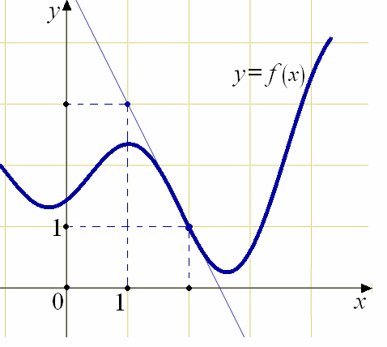

15. Денежный вклад в банк за год увеличивается на 11 %. Вкладчик внес в банк 7000 рублей. В конце первого года он решил увеличить сумму вклада и продлить срок действия договора еще на год, чтобы в конце второго года иметь на счету не менее 10000 рублей. Какую наименьшую сумму необходимо дополнительно положить на счет по окончании первого года, чтобы при той же процентной ставке (11 %) реализовать этот план? (Ответ округлите до целых.)

**Затрудние. Выполнив два первых действия, учащиеся обычно дальше идут по ложному пути.**

**Пути преодоления: Больше в старших классах решать задачи с процентами.**

16. В прямоугольном треугольнике гипотенуза равна , а один из катетов равен  (см.

рисунок). Найдите площадь этого треугольника.

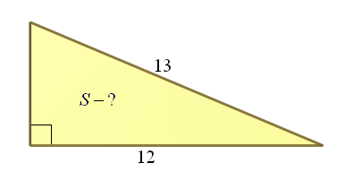

**Затрудние. Задания такого типа обычно затруднений не вызывают.**

17. Высота правильной четырехугольной призмы  равна 8, а сторона основания равна . Найдите расстояние от вершины A до плоскости .

**Затрудние№1. Сложно учащимся 10-11 классов поддаются стереометрические задачи. Они не могут представить себе расположение этой фигуры в пространстве. И даже при условии , что ученик знает хорошо теорию, на практике, к сожалению, он ее применить никак не может.**

**Пути преодоления: Вернуть в школу уроки черчения.**

18. Дан ромб ABCD с острым углом В. Площадь ромба равна 320, а синус угла В равен 0,8. Высота СН пересекает диагональ BD в точке К. Найдите длину отрезка СК.

**Затрудние№1. Почему-то геометрические задачи у учащихся всегда вызывают страх и сложно поддаются решению. Если многие алгебраические задачи решаются по алгоритму, то каждая задача по геометрии не похожа одна на другую. Прорешать много различного вида задач не удается за отведенное на геометрию время.**

**Пути преодоления: Приучать при решении задач по геометрии ориентироваться в любой нестандартной ситуации.**

19. Билет на автобус стоит 15 рублей. Объявлено повышение цены билета на 20%. Какое максимальное число билетов можно будет купить на 100 рублей после повышения цены?

**Затрудние. Обычно такого вида задачи затруднений у учащихся не вызывают.**

**Могут только допустить вычислительные ошибки.**

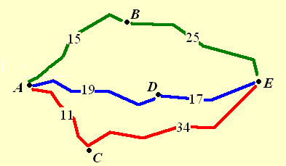20. Велосипедист собирается проехать из пункта  в пункт , в который ведут три маршрута: через , через  и через . Расстояния в километрах между соседними городами показаны на схеме. Известно, что если ехать через , то средняя скорость будет равна 16 км/ч, если ехать через , то средняя скорость будет равна 18 км/ч, а если ехать через , то средняя скорость будет равна 20 км/ч. Исходя из этих данных, велосипедист выбрал маршрут так, чтобы доехать до  за наименьшее время. Сколько минут он планирует пробыть в пути?

**Затрудние. Обычно такого вида задачи затруднений у учащихся не вызывают.**

**Могут только допустить вычислительные ошибки.**

21. Камень брошен вертикально вверх. Зависимость высоты, на которой находится камень, от времени (пока он не упал на Землю) описывается формулой  ( – высота в метрах,  – время в секундах, прошедшее от момента броска). Найдите, сколько секунд камень находился на высоте не менее 9 метров.

**Затрудние№1. Так как задач такого типа при прохождении программы 10-11 класса очень мало, то ученики, посчитав, что задание сложное, даже не стараются приступить к их выполнению.**

**Пути преодоления: Больше внимание при подготовке к ЕГЭ уделять решению такого рода задач.**

**Р.S.При решении разного рода заданий очень много допускается вычислительных ошибок, так как раньше калькуляторы были не у всех и их можно было на уроке отнять у ученика , то сейчас все вычисления они выполняют с помощью мобильных телефонов, которые к сожалению, учитель отнять на уроке у учащегося не имеет права. Дома по этому поводу их никто не контролирует.**

|  |  |  |  |  |  |  |  |  |  |  |  |  |  |  |  |  |  |  |  |  |  |
| --- | --- | --- | --- | --- | --- | --- | --- | --- | --- | --- | --- | --- | --- | --- | --- | --- | --- | --- | --- | --- | --- |
|  |  |  |  |  |  |  |  |  |  |  |  |  |  |  |  |  |  |  |  |  |  |
|  |  |  |  |  |  |  |  |  |  |  |  |  |  |  |  |  |  |  |  |  |  |